Documento de diseño proyecto 3

Iteración 1.

1. Crear proyecto -> Proyecto
2. Asignar dueño -> Manipulador de actividades
3. Agregar participante -> Manipulador de actividades
4. Registrar progreso en actividad -> Manipulador de actividades
5. Crear actividad -> Manipulador de actividades
6. Iniciar cronómetro -> Manipulador de actividades
7. Finalizar cronómetro -> Manipulador de actividades
8. Mostrar reporte de una actividad -> Manipulador de actividades

Iteración 2.

**Trade off:**

a) Responsabilidades finales (se omitieron algunas responsabilidades secundarias por falta de tiempo. Ej: cronometro)

1. Crear proyecto -> Proyecto
2. Asignar dueño -> Manipulador de actividades
3. Agregar participante -> Manipulador de actividades
4. Registrar progreso en actividad -> Manipulador de actividades
5. Mostrar reporte de una actividad -> Manipulador de actividades

b) Se determino la interfaz final

Diagrama de clases (Relaciones y atributos):

Diagrama de clases (con métodos):

Nota: No cambia respecto a la entrega anterior de diseño

Diagrama de clases de la interfaz:

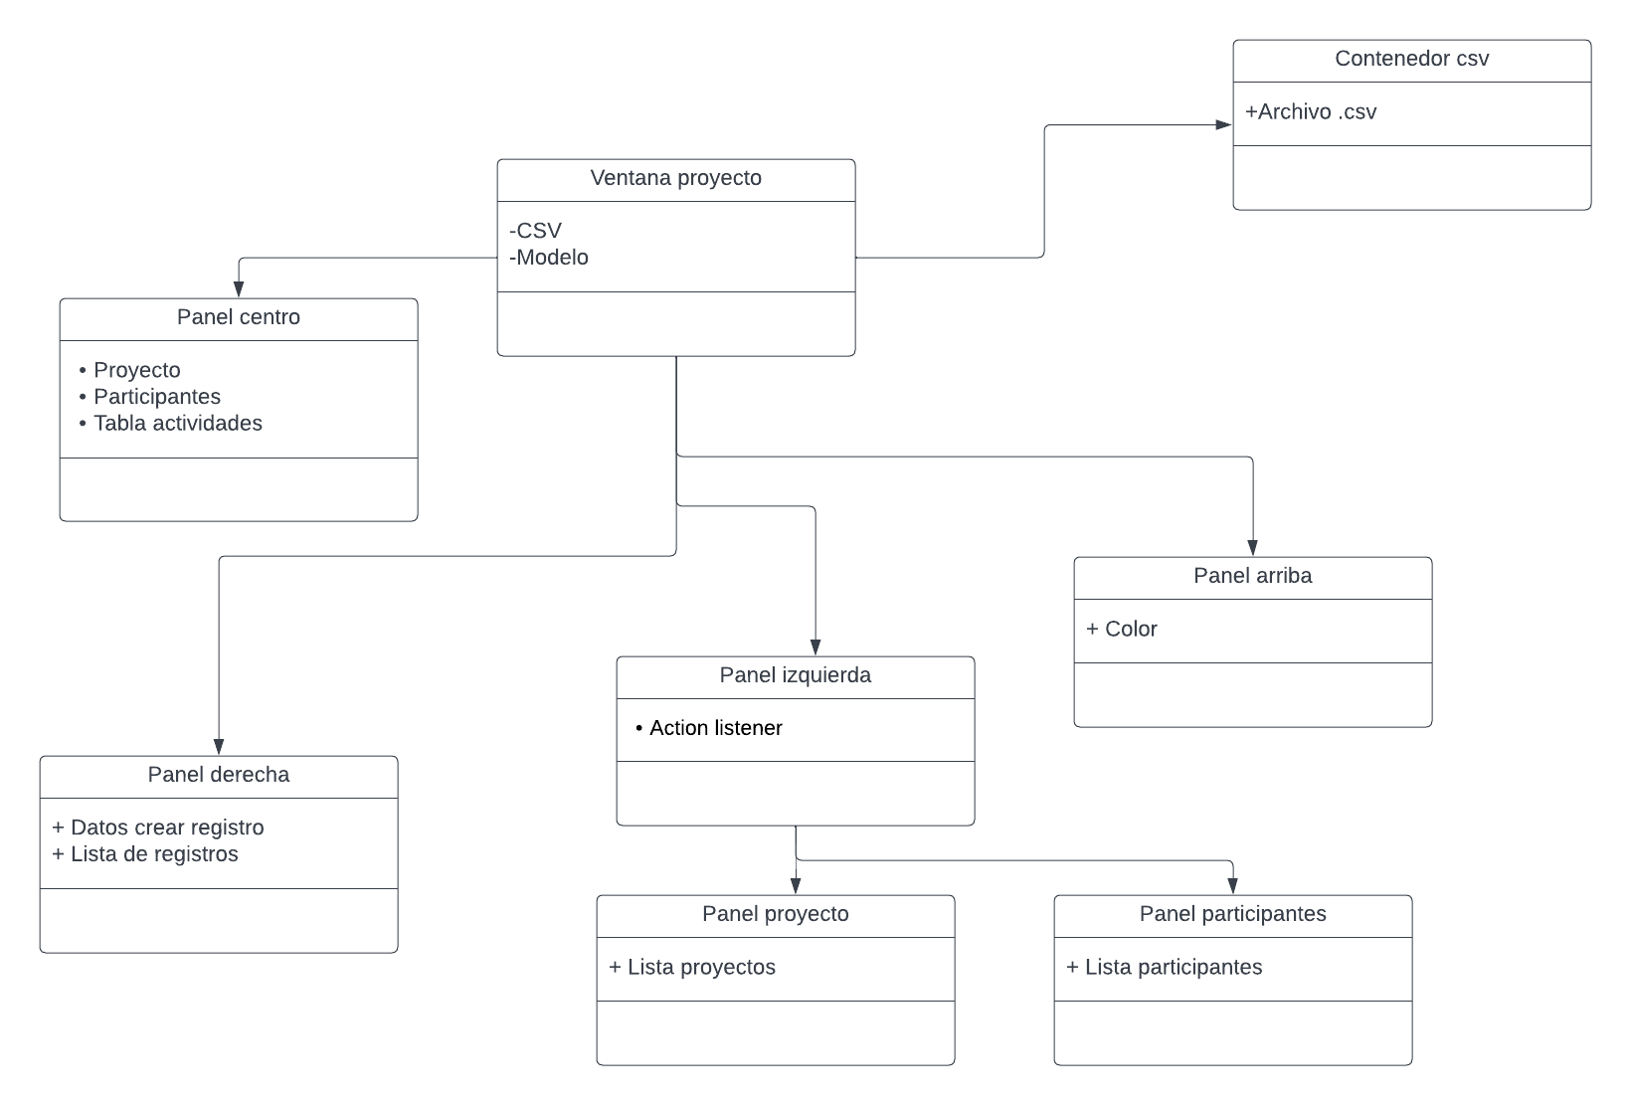

Diagrama de secuencia para crear proyecto: